PHẦN I: ĐẶT VẤN ĐỀ
1. LÝ do chọn đề tài
Nền giáo dục Việt Nam trước nay sử dụng mô hình chuyển giao kiến thức theo cách độc thoại giữa giáo viên và học sinh. Tuy nhiên, khi xã hội thay đổi ngày một nhanh chóng cùng với sự phát triển công nghệ vượt bậc, mô hình này không thể tạo ra giá trị gia tăng. Điều đó cho thấy cách giảng bài truyền thống kém hiệu quả hơn so với các hình thức dạy – học tích cực. “Giáo dục thông minh” hay “Giáo dục 4.0” được xem là mô hình phù hợp với xu thế phát triển của thời đại hiện nay.
Sự phát triển và bùng nổ của công nghệ thông tin đang có tác động tích đến mọi mặt của đời sống xã hội trong đó có giáo dục. Chính vì thế việc đẩy mạnh ứng dụng công nghệ thông tin trong giáo dục nói chung và ở cấp học mầm non nói riêng là hết sức cần thiết. Ứng dụng công nghệ thông tin vào giảng dạy sẽ tạo ra sự tương tác cao giữa cô và trẻ, kích thích khả năng quan sát và phát triển tư duy cho trẻ. Đồng thời giúp giáo viên tiết kiệm được nhiều thời gian chuẩn bị đồ dùng dạy học phát huy được nhiều ý tưởng sáng tạo trong giảng dạy.
Để đáp ứng được những yêu cầu trên, đòi hỏi mỗi giáo viên không ngừng nâng cao kiến thức, dành thời gian nghiên cứu các phần mềm ứng dụng để từ đó tìm ra các giải pháp để ứng dụng trong việc giảng dạy, tổ chức các trò chơi cho trẻ là đòi hỏi cấp thiết cho tất cả các giáo viên nói chung và giáo viên mầm non nói riêng về tin học để có thể sáng tạo tiết dạy cho sinh động hiệu quả nhưng phù hợp với từng môn học tránh lặp đi lặp lại một hình thức sẽ làm mất đi hứng thú của trẻ. Để góp phần nâng cao hiệu quả trong việc ứng dụng công nghệ và phần mềm tin học vào công tác dạy học trong trường mẫu giáo “Ứng dụng công nghệ thông tin thiết kế giáo án điện tử gửi đến phụ huynh để dạy trẻ trong thời gian nghỉ dịch tại nhà”

II. GIẢI QUYẾT VẤN ĐỀ
1. Cơ sở lý luận
Hiện nay, toàn ngành giáo dục đã xác định ứng dụng CNTT là 1 trong 9 nhóm nhiệm vụ triển khai trọng tâm, theo Nghị quyết số 29 của Ban chấp hành Trung ương Đảng về đổi mới căn bản toàn diện GD&ĐT.
Theo thông tư số: 55/2008/CT-BGDĐT chỉ thị của Bộ giáo dục và đào tạo Về tăng cường giảng dạy, đào tạo và ứng dụng công nghệ thông tin trong ngành giáo dục. Về việc triển khai áp dụng CNTT trong dạy và học, hỗ trợ đổi mới phương pháp giảng dạy, tích hợp ứng dụng CNTT ngay trong mỗi môn học một cách hiệu quả và sáng tạo ở những nơi có điều kiện thiết bị tin học; xây dựng nội dung thông tin số phục vụ giáo dục; phát huy tính tích cực tự học, tự tìm tòi thông tin qua mạng Internet của người học; tạo điều kiện để người học có thể học ở mọi nơi, mọi lúc, tìm được nội dung học phù hợp; xoá bỏ sự lạc hậu về công nghệ và thông tin do khoảng cách địa lý đem lại
Một số phần mềm nổi bật như: PowerPoint cung cấp đầy đủ các công cụ để giáo viên tạo ra những bài thuyết trình thông qua rất nhiều hiệu ứng slide để trình chiếu. Các hiệu ứng chuyển động trong PowerPoint được kết hợp với nhiều nội dung khác nhau để tạo nội dung phong phú cũng như ấn tượng, dễ để trẻ tiếp thu hơn. Công nghệ học điện tử (e-Learning). Tổ chức cho giáo viên, giảng viên soạn bài giảng điện tử e-Learning trực tuyến; tổ chức các khoá học trên mạng, tăng tính mềm dẻo trong việc lựa chọn cơ hội học tập cho người học.
2. Cơ sở thực tiễn:
Trong giai đoạn chống dịch Covid-19 và thực hiện giãn cách xã hội, các trường đã xây dựng kế hoạch học trực tuyến theo chỉ đạo của Bộ Giáo dục, hướng dẫn thầy cô cài đặt phần mềm, vận động các em học sinh chủ động tham gia học trực tuyến.
Việc ứng dụng công nghệ thông tin trong dạy học mầm non tạo nên môi trường phát triển toàn diện cho trẻ. Trẻ được tiếp cận với thế giới công nghệ từ sớm, góp phần hình thành tư duy công nghệ, tạo dựng nguồn hành trang vững chắc cho tương lai.
Công nghệ thông tin giúp giáo viên thiết kế ra những bài giảng trực quan, sinh động, tạo nên môi trường học tập thân thiện, học sinh tích cực. Không chỉ nghe, nhìn, học sinh mầm non còn được thực hành nội dung bài học một cách bài bản thông qua các đoạn video sinh động, hấp dẫn. Từ đó, giúp các em phát triển toàn diện về cả giác quan lẫn nhân cách. Mỗi buổi học sẽ là những giờ phút khám phá đầy thú vị của cha mẹ và trẻ mà không bị bó buộc trong khuôn khổ cứng nhắc.
3. Thực trạng
Để nghiên cứu và thực hiện tốt đề tài, tôi đã tiến hành khảo sát thực trạng của nhà trường và nhận thấy có những thuận lợi và khó khăn sau:
3.1. Thuận lợi
Ban giám hiệu luôn luôn quan tâm tạo điều kiện môi trường thuận lợi: Trang bị cơ sở vật chất, các thiết bị hiện đại hệ thống máy tính, mạng internet giúp cho giáo viên có thể tiếp cận nhanh với công nghệ thông tin từ đó ứng dụng vào quá trình giảng dạy. Tạo điều kiện cho giáo viên tham gia các lớp học ngoại khóa nâng cao chuyên môn và phần mềm tin học: Phần mềm Power Point, phần mềm Photoshp,...
Giáo viên có kiến thức và trình độ về tin học. Ngày nay với sự phát triển mạnh mạng thông tin, truyền thông trên Internet giúp cho giáo viên rất thuận lợi, chủ động khai thác tìm kiếm nguồn tài nguyên phong phú cho việc lựa chọn những hình ảnh, âm thanh, phim sống động ... để xây dựng giáo án điện tử. Nội dung, tư liệu bài giảng giới thiệu cho trẻ mang tính chân thực, phong phú. Trong bài giảng điện tử trẻ có thể làm quen với những hiện tượng tự nhiên, xã hội mà trẻ khó có thể tự bắt gặp trong thực tế.
3.2. Khó khăn
Các thiết bị phụ vụ cho việ quay vi deo và xây dựng các video bài giảng gủi đến phụ huynh còn hạn chế .Tuy máy tính điện tử mang lại nhiều tiện ích cho việc giảng dạy của giáo viên mầm non nhưng đối với phụ huynh việc sử dụng các thiết bị dạy học này sẽ khó khăn hơn do không phải phụ huynh nào cũng biết sử dụng được mà muốn dạy được trẻ qua các vi deo cô giáo gủi đến thì cần phải phát qua các thiết bị thông tin này.
Đôi lúc vì là máy móc nên nó có thể gây ra một số tình huống bất lợi cho tiến trình bài giảng như là mất điện, máy bị treo, bị virus...và mỗi khi có sự cố như vậy phụ huynh mất thời gian liên hệ đến cho giáo viên để khắc phụ sự cố.
Kiến thức và kỹ năng về CNTT của giáo viên mầm non còn hạn chế.
Việc ứng dụng công nghệ thông tin để đổi mới phương pháp dạy học ở giáo dục mầm non còn đang ở giai đoạn đầu nên vẫn còn được nghiên cứu.
Bậc học mầm non không tổ chức dạy học trực tuyến mà chỉ phối hợp với phụ huynh nâng cao chất lượng chăm só giáo dục trong thời gian trẻ nghẻ dịch tại nhà.
Bảng khảo sát đầu năm
STT | Tiêu chí khảo sát | Kết quả khảo sát
STT | Tiêu chí khảo sát | Có | Tỉ lệ(%) | Không có | Tỉ lệ(%)
1 | Mức độ hứng thú của trẻ khi tham gia các hoạt động có sử dụng giáo án điện tử | 20 | 44,4 | 25 | 55,6
2 | Khả năng tiếp thu kiến thức của trẻ khi tham gia vào các hoạt động có sử dụng giáo án điện tử, video do cha mẹ hướng dẫn | 19 | 42,2 | 26 | 57,8
3 | Số phụ huynh có các các thiết bị thông minh(tivi,máy tính ..) trong nhà và có kết nối internet | 30 | 66,6 | 25 | 33,4
4 | Phụ huynh thường xuyên trao đởi với giáo viên trong chăm sóc giáo dục trẻ khi trẻ nghỉ tại nhà | 23 | 51 | 22 | 49

4. Các biện pháp đã tiến hành:
Biện pháp 1: Tích cực học tập để nâng cao trình độ tin học, biên tập lại các kỹ năng sử dụng các thiết bị và mở các video bài giảng thành tài liệu gủi đến cho phụ huynh cùng xem và học
Để thiết kế được một giáo ản điện tử phục vụ cho tiết dạy, người giáo viên cần có những kiến thức cơ bản như:
- Biết sử dụng máy vi tính thành thạo.
- Biết sử dụng một số phần mềm như: PowerPoint; photoshop…….
- Biết truy cập Internet;
- Biết cách sử dụng máy chiếu (Projector).
Sở dĩ phải có những kiến thức cơ bản như trên bởi vì:
Để có thể ứng dụng công nghệ thông tin vào các hoạt động giáo dục trước hết tôi phải không ngừng tìm tòi nghiên cứu các tài liệu liên quan đến việc sử dụng máy vi tính, sử dụng các phần mềm để thiết kế giáo án điện tử…(phần mềm powerpoit, violet, phần mền cắt, nối video…) để nâng cao trình độ tin học và có thể chủ động xây dựng các loại giáo án điện tử phù hợp với từng lĩnh vực, từng hoạt động giáo dục hay đơn giản là để gây hứng thú cho một hoạt động nào đó.
Tôi tham gia học các lớp tin học trình độ A, B và tự tìm tài liệu về các chương trình có liên quan đến tin học trong hiệu sách, trên mạng Internet… qua đó tôi đã nâng cao được trình độ tin học của mình và có thể tự mình khai thác các giáo án điện tử có sẵn trên Internet.
Do tình hình dịch bệnh không thể trực tiếp trao đổi với phụ huynh của trre mà việc học vẫn phải diễn ra nên tôi đac chủ động biên soạn lại một số kỹ năng cơ bản nhất, dễ hiểu và sử dụng nhất về công nghệ thông tin để gủi đến hướng dẫn cho phụ huynh tự mở ra dạy con tại nhà khi nhận được video cô giáo guir hàng ngày để dạy con.
Biện pháp 2: Sử dụng kết hợp các phần mền để thiết kế các tiết dạy phù hợp với từng lĩnh vực
Trong quá trình học tập để nâng cao trình độ tin học tôi còn xác định được một số phần mềm quan trọng, cần thiết cho việc thiết kế giáo án điện tử và học cách sử dụng thành thạo các phần mềm đó để phục vụ cho việc thiết kế các giáo án điện tử. Nhưng trước khi sử dụng các phần mềm này tôi phải cài đặt thành công các phần mềm này trong máy tính của mình thì mới tiện cho việc tìm tòi, học hỏi và sử dụng thường xuyên trong quá trình thiết kế bài giảng.
2.1 Sử dụng phần mềm PowerPoint
Với PowerPoint, giáo viên có thể tích hợp và lồng ghép vào nội dung bài giảng nhiều phương tiện như: hình ảnh, video, âm nhạc, đoạn hội thoại,… Điều này giúp giờ học thêm trực quan sinh động, trẻ có thể tiếp cận và khám phá thế giới xung quanh đầy mới lạ và vô cùng rộng lớn.
Những hình ảnh sắc nét, nhiều màu sắc; video sống động; âm thanh rõ ràng, chân thực sẽ giúp trẻ dễ dàng hình dung sự vật, hiện tượng. Từ đó kích thích sự phát triển toàn diện về các giác quan và tư duy của trẻ.
Để thiết kế một số Slide hỗ trợ cho bài giảng người giáo viên cần chú ý điểm sau.
Lập kế hoạch xây dựng giáo án điện tử. Thiết kế giáo án điện tử, nội dung bài cần theo tiến trình bài giảng và đặc biệt chú ý tới phương pháp dạy học của từng hoạt động. Trong chương trình Giáo dục mầm non, hình thành kiến thức mới cho trẻ.
Được phân loại tuỳ theo loại nội dung bài giảng: hình thành khái niệm, áp dụng phương pháp mô hình, phương pháp thực nghiệm. Xây dựng một bài giảng điện tử cần thực hiện theo trình tự các bước của phương pháp tổ chức các hoạt động.
Kỹ năng cơ bản về kỹ thuật PowerPoint: Đó là các thao tác chèn, copy, xoá, sắp xếp, liên kết, đặt các hiệu ứng đơn giản trên các đối tượng do người thiết kế lựa chọn.
Kỹ năng sử dụng các công cụ vẽ. Trong nhiều bài giảng, giáo viên cần đưa những hình ảnh minh họa cho bài giảng như tiết tạo hình vẽ các đường nét . cần có kỹ năng sử dụng các công cụ vẽ trong PowerPoint. Đó là các thao tác chọn kiểu vẽ, nét vẽ, màu vẽ, màu tô, kỹ thuật nhóm các đối tượng, sắp xếp, sao cho hình ảnh trực quan và hình thức đẹp hợp lý để trẻ dễ hiểu tránh dườm dà khó hiểu rối mắt.
Kỹ năng khai thác các hiệu ứng điều khiển để mô tả: Trong đó, có kỹ năng sau rất cần thiết cho thiết kế bài giảng là thực hành các bài giảng theo các mức độ từ dễ đến khó. Mỗi bài giảng chỉ rèn luyện một số kỹ năng cơ bản. Phân loại các bài giảng tương ứng với các hiệu ứng cơ bản. Sắp xếp các bài giảng tổng hợp từ đơn giản đến phức tạp. Gắn với nội dung học tập với chương trình GDMN.
Khó khăn khi thiết kế bài giảng điện tử bằng Microsoft office Powerpoint.
Khi thiết kế bài giảng điện tử trên Microsoft office Powerpoint chúng ta thường gặp những khó khăn như trèn nhạc có đuôi mp3 khi trèn trực tiếp Insert ->Movies and souds -> Movie from file khi chuyển bài giảng đi máy tính khác chúng ta sẽ bị mất các file nhạc đã trèn hay chúng ta không thể trèn một đoạn video trực tiếp vào bài giảng vì không mở được video vì chúng ta không đổi đuôi hoặc không cài phần mềm hỗ trợ video.
2.3. Sử dụng phần mềm soạn giảng E-Learning.
Presenter khác Powerpoint như thế nào?
Powerpoint thuần tuý là để trình chiếu, cần phải có người dẫn chương trình và thuyết minh ( giáo viên, báo cáo viên).
Adobe Presenter đã biến Powerpoint thành công cụ soạn bài E – Learning, có thể tạo bài giảng để học sinh tự học, có thể ghi lại lời giảng, hình ảnh bạn giảng bài, chèn các câu hỏi tương tác, chèn các bản flash mà powerpoint không làm được, đưa bài giảng lên giảng trực tuyến làm bản quyền mà người khác không thể sửa của mình….
Bước 1: Soạn bài trình chiếu trên Powerpoint
Bước 2: Sử dụng các chức năng của Adobe Presenter hoàn thiện nội dung cho bài giảng.
Bước 3: Xuất bản, chuyển file Powerpoint sang dạng bài e-Learning
Biện pháp 3: Thực hiện biện pháp khảo sát trên trẻ và phụ huynh sau khi thực hiện dạy trẻ tại nhà bằng các video được giáo viên gủi đến trên các nhóm chung của lớp để đanh giá mức độ đạt được và có điều chỉnh cụ thể phù hợp với yêu cầu và nhận thức của phụ huynh của trẻ
Trong thời gian trải qua thời kì dịch bệnh, các khối trường mầm non trên toàn quốc liên tiếp phải dời ngày quay lại trường, điều này khiến lịch sinh hoạt của nhiều gia đình phụ huynh bị đảo lộn và thói quen sinh hoạt của nhiều trẻ đã bị thay đổi. Nhiều trẻ đã bắt đầu ngủ trễ, dậy muộn, ít thời gian vận động, sáng tạo, sa đà vào các loại hình giải trí một chiều như xem clip, chơi trò chơi điện tử. Mối quan tâm của các phụ huynh hiện nay là làm sao để trẻ mầm non vẫn giữ được thói quen sinh hoạt, nề nếp như lúc vẫn còn đi học. Để giải quyết bài toán đó. Dựa vào các nhóm phụ huynh từng sẵn có trên mạng xã hội, mỗi đội chơi là một gia đình bố mẹ và con. Mỗi ngày tôi gủi đến cho gia đình trẻ các vi deo bài dạy hoặc đưa ra các thử thách để trẻ và phụ huynh cùng thực hiện. Đó có thể là những yêu cầu hài hước vui nhộn như sáng tạo trang phục theo chủ đề chống dịch bệnh, tự giới thiệu bản thân,hay đơn giản chỉ xem video và thực hiện theo các yêu cầu về kỹ năng tự phục vụ bản thân hàng ngày mà cô đã hướng dẫn. Độ khó dễ của mỗi thử thách tùy thuộc vào từng học sinh và từng gia đình trẻ để xây dựng ra nhiều các video khác nhau đó là bí quyết tạo nên sự hấp dẫn của mỗi vi deo sau đó mỗi làn giao nhiệm vụ gủi đến phụ huynh đều có câu hỏi, điểm số và thời hạn hoàn thành nhất định, các trẻ phải tích cực thực hiện thử thách để nâng cao về mặt điểm số với chính các bạn cùng lớp và các gia đình khác trong lớp. Bố mẹ sẽ hỗ trợ các con gửi kết quả cho cô giáo để chấm điểm. Những gia đình có kết quả tốt nhất sẽ nhận được phần thưởng và những món quà nhỏ khích lệ từ giáo viên.

4. Biện pháp 4. Hỗ trợ cha mẹ trẻ xây dựng môi trường học tập có ứng dụng công nghệ thông tin một cách hiệu quả.
Chuẩn bị môi trường học cho con
Nắm rõ các yêu cầu và việc bố trí học tập cho con theo kế hoạch nhà trường và giáo viên chủ nhiệm lớp của con
Lắp đặt các thiết bị phục vụ việc bao gồm: máy tính, máy tính bảng, mic (microphone), tai nghe và chuẩn bị sẵn tài liệu học tập cùng con.
Tạo môi trường học tập tốt cho trẻ giúp con hình thành những thói quen tốt để tích cực tham gia vào buổi học?
Phụ huynh có thể cùng con lập kế hoạch hàng ngày và hàng tuần theo thời khóa biểu ở trường. Hãy sắp xếp thời gian hàng ngày để hoàn thành các hoạt động học tập cần thiết, ví dụ như đọc sách buổi sáng, tham gia học cùng vdeo hay giáo án của giáo viên gủi đến. Do trẻ có thể cần thời gian để thích nghi với hoạt động học ở nhà mà không có cô giáo phụ huynh cũng nên linh hoạt để thích ứng với nhu cầu của con.

Cài đặt nền tảng hoặc công cụ học trực tuyến nào cho con?
Có nhiều nền tảng và công cụ khác nhau phục vụ việc học mùa nghỉ dịch, ví dụ như các nền tảng học trực tuyến tích hợp, công cụ nhắn tin tức thời (vd: Zalo), nền tảng phát trực tiếp (vd: Zoom) Vì mỗi trường và vùng có những yêu cầu khác nhau,phụ huynh có thể tham khảo cách sắp xếp ở trường của con hoặc tùy theo nhu cầu cụ thể.

Theo dõi kết quả học tập của con
Cha mẹ phải ngồi học cùng trẻ từ lúc bắt đàu mở các video cho đến khi kết thức cần hỗ trợ uốn nắn tư thế ngồi và thời gian nghỉ giữa giờ hợp lý, mức độ tập trung, mức độ hứng thú của trẻ. Hỏi con về những kiến thức con đã học được sau buổi học và xem lại sẽ giúp cha mẹ nắm được quá trình học của con trong quá trình tiếp thu những điều mới thông qua việc học cùng video và bài giảng của cô giáo. Cha mẹ cũng có thể cho con làm một số bài kiểm tra để kiểm tra hiệu quả học sau mỗi bài học, việc này sẽ giúp cha meh đưa ra được các quyết định giúp con cải thiện quá trình học tập, ví dụ như xem lại nội dung mà con gặp khó khăn hoặc củng cố kiến thức con đã học được.gia vào bài học, việc hoàn thành bài tập và tâm trạng của con.

4. Hiệu quả của sáng kiến kinh nghiệm
4.1.Đối với giáo viên:
Nội dung, tư liệu bài giảng giới thiệu cho trẻ mang tính chân thực, phong
phú. Trong bài giảng điện tử trẻ có thể làm quen với những hiện tượng tự nhiên, xã hội mà trẻ khó có thể tự bắt gặp trong thực tế.Giáo viên có thể chủ động khai thác tìm kiếm nguồn tài nguyên giáo dục qua mạng thông tin truyền thông, Internet,...Nguồn tài nguyên vô cùng phong phú với hìnhảnh, âm thanh sống động sẽ tác động tự nhiên đến sự phát triển trí tuệ của trẻ mầmnon cũng như ảnh hưởng đến quá trình hình thành nhân cách toàn diện ở trẻ.Tiết kiệm được thời gian cho giáo viên và chi phí cho các hoạt động của trường mầm non.Khi thấy được sự tiến bộ của các cháu qua mỗi hoạt động học, bản thân tôi cũng như các chị đồng nghiệp rất vui mừng và thêm phần hưng phấn,để lao động và cống hiến sức mình vào công việc giảng dạy và cho nhà trường. Các phần mềm được cài sẵn trong máy vi tính, các dự liệu về hìnhảnh có thể lên mạng tìm kiếm, và có thể lưu trữ thuận tiện, di chuyễn nhẹ nhàng,giáo viên chỉ cần học cách sử dụng. Và một điều cần thiết trong vấn đề này, bản thân giáo viên phải thật sự chăm chỉ và kiên trì để học và tạo nên những bài học có giá trị cho trẻ.
4.2. Đối với phụ huynh:

Về phía phụ huynh: Với sự tiến bộ của trẻ và sự tuyên truyền, vận động
rộng rãi của giáo viên nên đã phần nào giúp cho phụ huynh nhận thấy được tầm
quan trọng trong việc ứng dụng CNTT vào trong chương trình giáo dục .Do đó, nhiều gia đình đã trang ti vi màn hình phẳng, máy tính, kết nối sử dụng mạng internet để phục vụ cho việc phối hợp với cô giáo trong khi dạy trẻ tại nhà
4.3. Đối với trẻ:
+ Phương pháp ứng dụng CNTT trong giáo dục mầm non tạo ra một môi
trường dạy học sống động và đạt hiệu quả cao, tạo cho trẻ cảm giác hứng thú và
kích thích đa giác quan cho trẻ..Tư duy, óc phán đoán, trí tưởng tượng, ghi nhớ, suy luận,…của trẻ càng được nâng cao hơn, khả năng phối hợp giữa trí tuệ, và thao tác nhạy hơn, nhịp nhàng hơn, tính chính xác càng cao hơn.
+ Trẻ được làm quen với công nghệ thông tin: làm quen với thao tác sử dụng
chuột máy tính, cách sử dụng máy tính và sáng tạo ý tưởng qua bài học.
+ Trẻ tự do khám phá, tìm hiểu và nêu lên những ý kiến cá nhân của mình với
sự khuyến khích, giúp đỡ, gợi ý của cha mẹ trẻ.
+ Trẻ tham gia hoạt động hứng thú, thoải mái, tự nhiên giao tiếp cha mẹ, chia
sẻ hiểu biết – hợp tác cùng các thành viên trong gia đình.
Bảng kết quả khảo sát sau khi áp dụng các biện pháp
STT | Tiêu chí khảo sát | Kết quả khảo sát
STT | Tiêu chí khảo sát | Có | Tỉ lệ(%) | Không có | Tỉ lệ(%)
1 | Mức độ hứng thú của trẻ khi tham gia các hoạt động có sử dụng giáo án điện tử | 45 | 100 | 0 | 0
2 | Khả năng tiếp thu kiến thức của trẻ khi tham gia vào các hoạt động có sử dụng giáo án điện tử, video do cha mẹ hướng dẫn | 45 | 100 | 0 | 0
3 | Số phụ huynh có các các thiết bị thông minh(tivi,máy tính ..) trong nhà và có kết nối internet | 45 | 100 | 0 | 0
4 | Phụ huynh thường xuyên trao đởi với giáo viên trong chăm sóc giáo dục trẻ khi trẻ nghỉ tại nhà | 45 | 100 | 0 | 0
III. KẾT LUẬN VÀ KIẾN NGHỊ
1. Kết luận chung
Để mỗi bài giảng sinh động, hấp dẫn và dễ tiếp thu hơn khi được sự trợ giúp của CNTT thì không ai khác trong nhà trường người trực tiếp làm việc đó là những giáo viên hằng ngày đứng trên bục giảng. Nhưng khi UDCNTT thì giáo viên còn ngại vì trình độ tin học còn hạn chế, ngại tiếp xúc với các phương tiện hiện đại, còn có tính ngại đổi mới trong quá trình soạn giảng các tiết có UDCNTT. Nên việc đầu tiên:
Giáo viên cần học, dự các lớp tập huấn soạn, giảng bài giảng điện tử để nâng cao trình độ tin học của mình.
2. Bài học kinh nghiệm
Giáo viên Cần mạnh dạn, không ngại khó, tự tin khi thiết kế và sử dụng bài giảng điện tử của mình, khi đó sẽ giúp cho giáo viên rèn luyện được nhiều kỹ năng và phối hợp tốt các phương pháp dạy học tích cực khác:
Biết khai thác các tài liệu trên internet trên các trang web như bachkim.vn, violet, giaovien.net… để tham khảo các bài của các đồng nghiệp khác đã soạn.
Tạo cho mình một kho tài liệu các nội dung, kiến thức, hình ảnh liên quan đến nội dung kiến thức bộ môn của mình (Để khi cần ta đỡ mất thời gian tìm kiếm)
3. Khuyến nghị - đề xuất.
+ Đối với phòng giáo dục : Mong các cấp lãnh đạo tăng cường tổ chức các lớp học bồi dưỡng, các buổi kiến tập chuyên đề để giáo viên học hỏi kinh nghiệm.
+ Đối với ban giám hiệu nhà trường: Tổ chức các lớp tập huấn về cách thiết kế bài giảng điện tử, bài giảng elearning để giáo viên trau dồi kỹ năng CNTT .
Trên đây là đề tài “Ứng dụng công nghệ thông tin thiết kế giáo án điện tử gửi đến phụ huynh để dạy trẻ trong thời gian nghỉ dịch tại nhà”. Tôi rất mong được sự quan tâm đóng góp ý kiến của BGH nhà trường, Hội đồng giám khảo, các bạn đồng nghiệp xem và góp ý kiến cho đề tài của tôi.
Tôi xin chân thành cảm ơn!

Thạch Bàn, ngày 15 tháng 4 năm 2022
Người viết

Trần Thị Thu Hiền

PHỤ LỤC

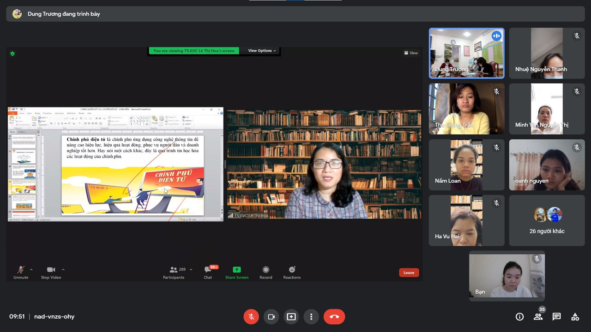
Hình ảnh: Tham gia học nâng cao về công nghệ thông tin của giáo viên

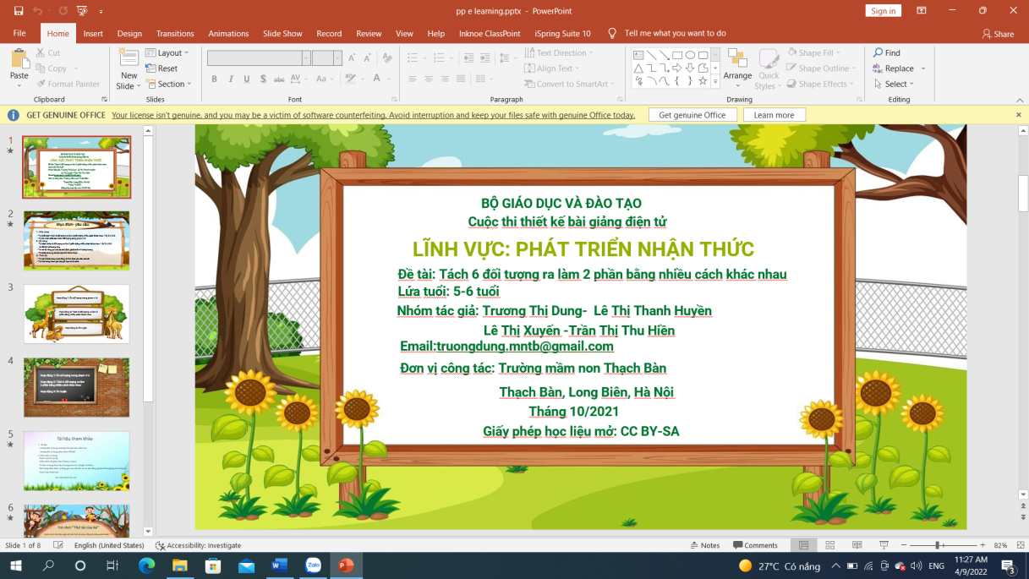
Hình ảnh: Bài giảng e-Learning làm quen với toán

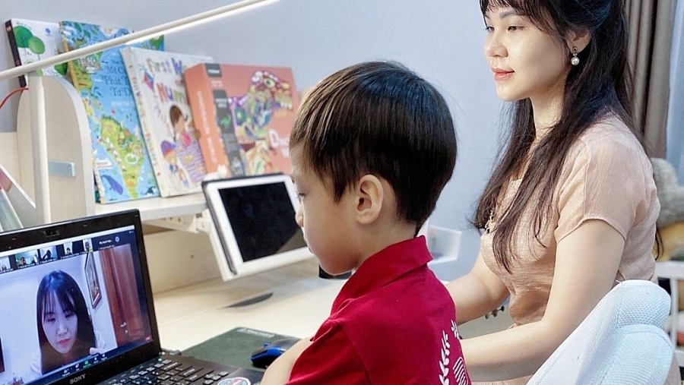
Hình ảnh cha mẹ cùng con học tập theo video tại nhà


Cài đặt phần mềm zoom giúp trẻ được gặp cô giáo thường xuyên

